"Урок Трезвости"
02.02.2021
В целях антиалкогольной и антинаркотической профилактики среди молодежи 02.02.2021г. в 8-9 классах проведен «Урок трезвости».
Цель данного урока - информирование учащихся о трезвеннических традициях и преимуществах здорового образа жизни. Урок проведен социальным педагогом Сотавовой С.Г. и классным руководителем Картгишиевой Г.А. Присутствовала на уроке зам.директора по ВР Аджиева Д.С. Для учащихся был представлен видеоматериал. Они выясняли причины употребления алкоголя, как можно помочь осознать пагубность влияния алкоголя на жизнь, находили доводы в пользу отказа от алкоголя, учились приводить аргументы в пользу отказа от принятия спиртного. Самые вредные привычки – это курение, употребление спиртного и наркотиков. Употребление спиртного очень вредно для растущего организма. Недопустимо, когда ребёнок в раннем возрасте начинает употреблять пиво, коктейли и другие спиртосодержащие напитки. Он хуже растёт, быстрее устаёт при работе, плохо учится, часто болеет. Алкоголь при неумеренном употреблении вызывает заболевания желудка и других органов, нарушает работу всего организма. Особенно опасен алкоголь для детей. Даже несколько глотков спиртного могут вызвать у ребёнка сильное отравление. Постоянное употребление спиртного приводит к деградации всего организма в целом. Чтобы сохранить здоровье: НИКОГДА НЕ НАЧИНАЙ КУРИТЬ, НЕ ПРОБУЙ СПИРТНОГО, НЕ ПРИКАСАЙСЯ К НАРКОТИКАМ.

"День разгрома советскими войсками немецко — фашистских войск в Сталинградской битве"
02.02.2021
2 февраля памятная дата - День разгрома советскими войсками немецко-фашистских войск в Сталинградской битве.
Именно в целях увековечивания подвига советского народа, победившего в Сталинградской битве, формирования высокого патриотического сознания в преемственности поколений и формирования представлений об ответственном гражданском поведении детей и молодёжи в нашей школе 2 февраля были проведены Уроки Мужества и классные часы, приуроченные этой памятной дате.
Нужно отметить, что в подготовке и проведении Урока Мужества «Сталинградская битва» приняли участие все классные коллективы и педагоги школы.
Обучающимся рассказали и показали о великом героизме и патриотизме защитников Сталинграда, о роли и значении Сталинградской битвы в ходе ВОВ. Обратили внимание учащихся на то, что лучшие нравственные качества, проявленные нашими предками, и совершенный ими подвиг, не могут и не должны быть девальвированы со временем.

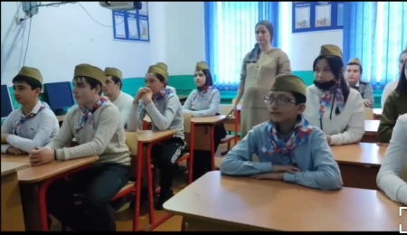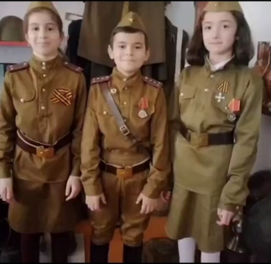
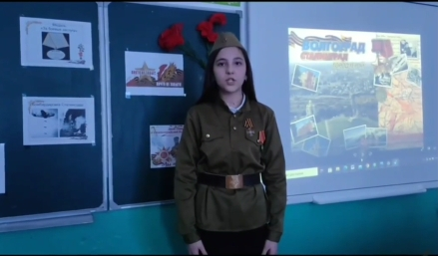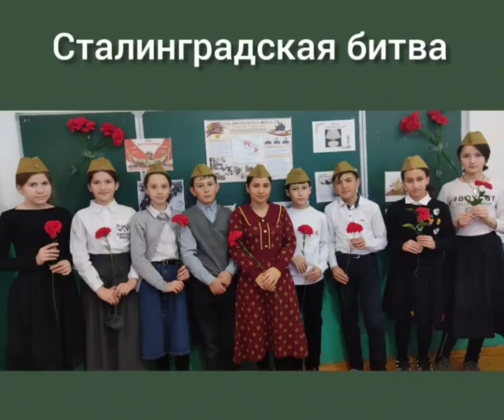

"День снятия блокады Ленинграда"
27.01.2021
Согласно ключевым датам ВОВ 1941-1945 гг 27 января в рамках Всероссийской патриотической акции «Блокадный хлеб» в МКОУ «Хасанайская СОШ» прошли Уроки памяти «Блокадный хлеб».
Целью урока явилось сохранение исторической памяти о мужестве и трагедии мирного населения блокадного Ленинграда через интерактивные символы памяти. Ключевым символом урока был кусочек хлеба весом в 125 граммов, которые были продемонстрированы детям для понимания размеров суточной нормы в период блокады.
Акция призвана напомнить о мужестве жителей Ленинграда, переживших беспрецедентную блокаду миллионного города вражескими захватчиками.
Блокада Ленинграда длилась 872 дня. И это не просто цифра - каждый день стал тяжелым испытанием в жизни блокадников. По разным подсчетам, в городе погибло от 692 тысяч до 1,5 миллионов человек – и 97% из них умерли от голода. Единственной надеждой на завтрашний день был паек. Буханка хлеба постепенно превратилась в 125-ти граммовый кусочек – именно такой была минимальная норма выдачи хлеба для жителей блокадного Ленинграда.
Блокада Ленинграда осталась не только на фотографиях, в книгах по истории войны и школьных учебниках, она сохранилась в памяти ленинградцев: многие из них сохранили кусочек блокадного хлеба как напоминание о тех страшных днях.
